Номинация «Литературное краеведение»

Тема
«Связь М.Ю.Лермонтова
с тамбовским краем»
Исследовательская работа

Автор:
Пичугина Наталия Викторовна, обучающаяся 8 класса, 14 лет,
393561Тамбовская область Токарёвский район с. Полетаево
ул. Колхозная д.9 тел.(47557)31376
Филиала МБОУ Токарёвской средней общеобразовательной школы
в с. Полетаево обучающаяся 8 «д» класса,
393561Тамбовская область Токарёвский район с. Полетаево
ул. Центральная д.40а тел. (47557)31292
Научный руководитель:
Е.Н.Фетисова, учитель русского языка и литературы

Аннотация
Изучение творчества Лермонтова вызывает трудности, связанные с тем, что оно требует от читателя эмоциональной и эстетической культуры, нравственной зрелости и опыта чувств. И мы прекрасно понимаем, что многие из нас всем этим ещё не обладают и не считаться с этим фактом нельзя. Изучая творчество Лермонтова на уроках литературного краеведения, меня заинтересовал вопрос: «А был ли он в Тамбове? Как связано его творчество с нашим краем?» Для меня важно познакомиться не только с биографией поэта, но и его творчеством, а также раскрыть связь его с тамбовским краем.
Начиная разрабатывать материалы по биографии и творчеству М.Ю. Лермонтова, невольно вспоминаешь слова И.Л.Андроникова:„С детских лет отзывается в наших сердцах благородный голос Лермонтова, пробуждающий отвагу, утверждающий чувства долга и чести. Читаем ли мы «Бородино» или «Мцыри», «Песню про царя Ивана Васильевича...» или «Родину», мы жадно внимаем его словам, чтобы запомнить, как сформулировал он самое высшее и самое благородное проявление любви — любовь к отчизне.“

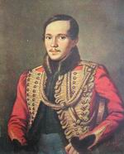 Места, где жил великий человек
Священны: через сотни лет
звучат
Его слова, его деянья- внукам.
И.В. Гёте
Такие поэты, как Лермонтов, рождаются только раз, чтобы стать вечной звездой для человечества. Он всю жизнь жаждал подвига, стремился к совершенству.
Мне нужно действовать, я каждый день
Бессмертным сделать бы желал,..
Природа одарила Лермонтова разными талантами. Он обладал редкой музыкальностью: играл на скрипке, рояле, пел арии из своих любимых опер, даже сочинял музыку. Прекрасно рисовал, и если бы посвятил себя живописи, без сомненья, стал бы великим художником. Он легко решал сложные математические задачи, был сильным шахматистом, владел несколькими иностранными языка, а французский и немецкий знал, как родной русский.
Михаил Юрьевич Лермонтов – один из величайших русских поэтов. Он родился в Москве 15 октября 1814 года, а погиб совсем молодым, ему не исполнилось и 27 лет в 1841 году. М. Ю.Лермонтов родился в семье небогатого армейского офицера (теперь на месте дома Лермонтовых у Красных ворот стоит высотный дом). Лишившись матери в двухлетнем возрасте, он был взят на воспитание своей бабушкой Елизаветой Алексеевной Арсеньевой (урожденной Столыпиной), которая увезла его в село Тарханы Пензенской губернии.
Возникают вопросы: Как связана его жизнь с нашим краем? Был ли Лермонтов в Тамбове?
Оказывается, что детство провёл в имении бабушки Е.А. Арсеньевой в с.Тарханы Пензенской губернии, часто приезжал сюда и в годы учёбы и службы. Проезжал через Козлов и Тамбов. В письме к внуку Е.А. Арсеньева писала: «Как даст Бог милость и тебя отпустят…, то из Москвы должно ехать на Рязань, на Козлов и на Тамбов, а из Тамбова на Кирсанов и Чембар…». В Тамбове жили товарищи по Московскому пансиону- И.Р. Грузинов, П.В. Боборыкин, у которых поэт мог остановиться по пути в Тарханы.
Есть ещё один историко– литературный факт в пользу посещения Лермонтовым Тамбова. На страницах «Герой нашего времени» в главе «Бэла» автор пишет о переезде через Крестовую гору и передаёт своё впечатление: «.. Итак, мы спустились с Гуд-горы в Чертову долину…, напоминавшую довольно живо Саратов, Тамбов...» Не бывая в Тамбове, такое о городе написать очень трудно:
Тамбов на карте генеральной
Кружком означен не всегда;
Он прежде город был опальный,
Теперь же, право, хоть куда…
Короче, славный городок.
Ещё одним доказательством пребывания М.Ю. Лермонтова в Тамбове является его поэма «Тамбовская казначейша».
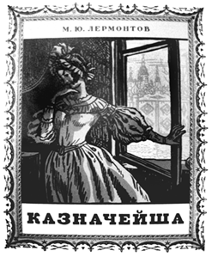
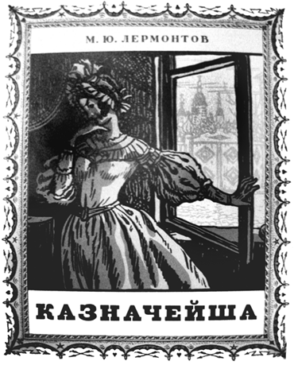
Поэма создавалась между апрелем 1837 г.— началом 1838 г.; уже 15 февраля 1838 г. Лермонтов сообщал М. А. Лопухиной (о ней см. в примечании к стихотворению «Что толку жить!., без приключений...» с. 673), что был у Жуковского и передал ему рукопись «Тамбовской казначейши», которую предполагал печатать в «Современнике». Поэма была опубликована в третьем номере журнала за 1838 г. под заглавием «Казначейша», без подписи, с купюрами и искажениями, с заменой названия города «Тамбов» и эпитет «тамбовская» буквой Т с точками, а ряд стихов заменён чёрточками. Лермонтов был крайне возмущен бесцеремонным вмешательством цензуры. Как вспоминал писатель И. И. Панаев, присутствовавший при разговоре Лермонтова с редактором А. А. Краевским, поэт даже «покушался» «разодрать» тоненькую книжечку «Современника»: «— Это черт знает что такое! позволительно ли делать такие вещи!—говорил Лермонтов, размахивая книжечкою...— Это ни на что не похоже!» Он подсел к столу, взял толстый красный карандаш и на обертке «Современника», где была напечатана его «Казначейша», набросал какую-то карикатуру».
Заглавие восстанавливается по письму Л. к М. А. Лопухиной от 15 февр. 1838, в котором поэт сообщал об отношении В. А. Жуковского и П. А. Вяземского к поэме («очень понравилась») и о намерении печатать «Тамбовскую казначейшу» в журнале. Датируется предположительно: с янв. 1836 по янв. 1838. Замысел поэмы мог возникнуть в самом конце 1835 на пути в Тарханы, после посещения Тамбова, где поэт задержался и мог составить общее впечатление от небольшого губернского городка. Вероятнее всего, она создавалась преимущественно в Тарханах, в янв. — февр. 1836. Это подтверждается обращением поэта к гусарам-однополчанам: «О, скоро ль мне придется снова / Сидеть среди кружка родного / С бокалом влаги золотой / При звуках песни полковой!». Вернувшись в марте в Петербург, Лермонтов, видимо, продолжал работу над повестью. Смерть Пушкина, первая ссылка на Кавказ и работа над «Песней про...купца Калашникова» сгладили тамбовские впечатления — повесть была закончена в начале 1838.
В основе сюжета поэмы — бытовой анекдот из провинциальной жизни. Материал для точного описания города, для изображения быта и нравов его обитателей Лермонтову могло дать посещение Тамбова, куда он заезжал по дороге в Тарханы в декабре 1835 г.
Он прежде город был опальный...— Автор опубликованной в «Историческом вестнике» (1884, № 10) статье «Тамбовский край в конце XVIII и в начале XIX столетия» И. Дубасов писал: «Все местные старожилы помнят <...> что Тамбов в прежние времена был ссылочным местом <...> Эта мысль выражена также и в известном стихотворении Лермонтова — «Казначейша». Между тем на основании документов тамбовских архивов можно сказать, что •<...>• ссыльные бывали в Тамбовской губернии <...> но только их ссылали не в город Тамбов, а в разные монастыри Тамбовской епархии».
М.В. Добужинский вошёл в элиту художников мирового класса на рубеже 19-20 веков. Он родился в Новгороде. Его мать проживала некоторое время в деревне Семёновке в 40 верстах от Кирсанова, куда приезжал и М. Добужинский. Первыми книгами с оформлением Добужинского были сказка «Морщинка» А.М. Ремизова и поэма «Тамбовская казначейша» М.Ю. Лермонтова. В одном из эскизов к последней главная героиня Авдотья Николаевна изображена стоящей у окна на фоне зданий, очень похожих на корпуса бывшей Тамбовской семинарии.

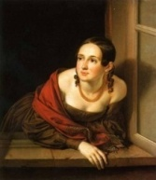
А знаете ли вы, что первый литературный памятник, установленный в Тамбове в 1941 году, памятник М. Ю. Лермонтову на улице, носящей имя поэта ( скульптор М. Рындзюнская, г. Ленинград ) ? Памятник несколько раз обновлялся, в последний раз отреставрирован в 1993 году.
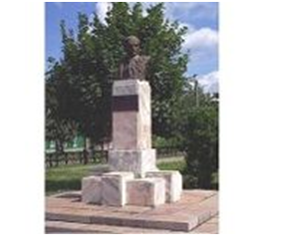

В.Г. Белинский писал: «Слушая всякую строку, вышедшую из-под пера Лермонтова, будто слушаешь музыкальные аккорды и в тоже время следишь взором за потрясёнными струнами, с которых сорваны они рукою невидимою»

Список литературы
Л.В.Полякова, В.Т.Дорожкина, Е.А.Гаранина, С.В.Федотова.Литературное краеведение.- Тамбов:ООО «Издательство Юлис», 2007
Гроссман Л. М.Ю.Лермонтов М., 1960 (Серия «Жизнь замечательных людей»).
rgevskype.livejournal.com.
wisdoms.ru
dic.academic.ru

